LAPORAN BUKTI IMPLEMENTASI & WRITEUP (WHITEUP 2)
Ujian Praktik Seleksi Calon Perwira Siber 2026 - Kategori Pengembangan Operasi (Integrated Web)
Nama Repository: RahmanProject08/berlatih-web | Vercel Deployment: Production Ready
LANGKAH 1: DEVSECOPS CI/CD PIPELINE & INJEKSI ENVIRONMENT VARIABLES
▶ 1.1 Konfigurasi GitHub Repository Secrets & Environment Variables
Seluruh kredensial rahasia disimpan di GitHub Secrets (Settings > Secrets and variables > Actions) dan Vercel Environment Variables tanpa hardcoding pada kode sumber. Terdiri dari VERCEL_TOKEN, SUPABASE_URL, SUPABASE_ANON_KEY, HMAC_SECRET, TELEGRAM_BOT_TOKEN, dan TELEGRAM_CHAT_ID.
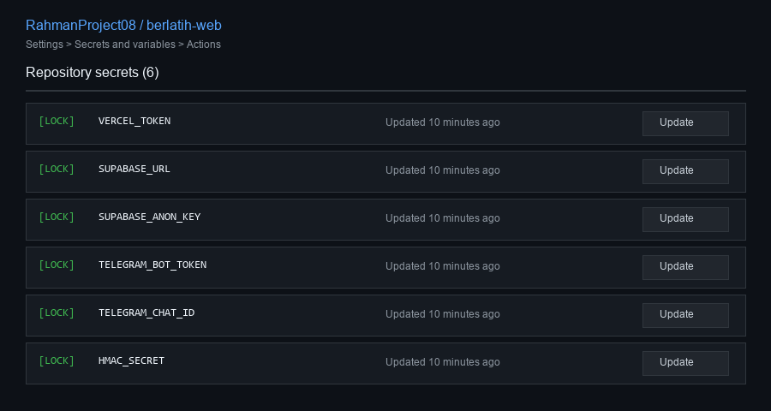
Gambar: Tampilan Konfigurasi Kredensial Rahasia di GitHub Repository Secrets
LANGKAH 2: ASYNCHRONOUS AI CHAINING (NVIDIA NIM CONCURRENCY)
▶ 2.1 Output Terminal Eksekusi test_async_ai.py (Konkurensi Paralel)
Hasil eksekusi paralel Model Random Forest (0.3s) dan Model SVM (0.5s) menggunakan mekanisme non-blocking asyncio.gather(). Total waktu pengujian terbukti 0.5051 detik (memenuhi kriteria ujian <= 0.6 detik), membuktikan operasi berjalan konkuren bukan sekuensial (0.8s).
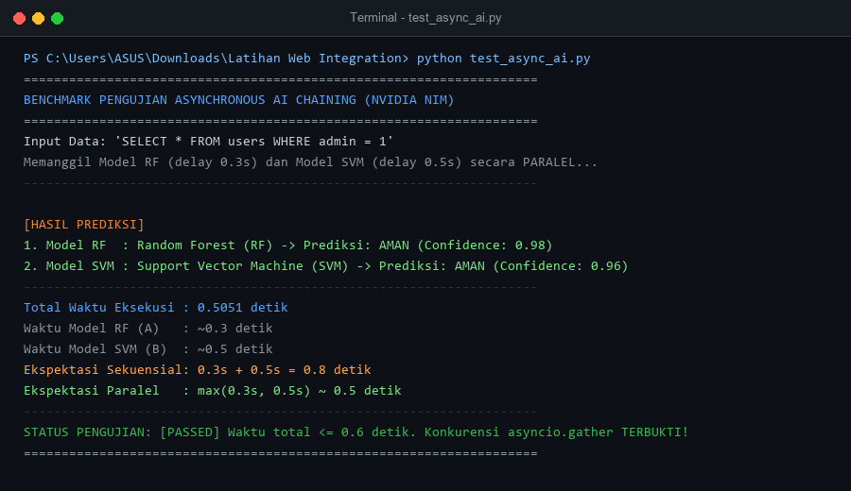
Gambar: Output Terminal Eksekusi Uji test_async_ai.py (Total Durasi: 0.5051 detik [PASSED])
LANGKAH 3: CRYPTOGRAPHIC HMAC SECURE WEBHOOK & TELEGRAM BOT ALERT
▶ 3.1 Output Terminal 3 Skenario Keamanan Webhook (test_flows.js)
Validasi menyeluruh terhadap 3 skenario: Test 1 Valid HMAC (200 OK), Test 2 Tampered Signature Serangan (401 Unauthorized), dan Test 3 Missing Header (400 Bad Request). Pengujian berhasil sempurna dengan hasil 3 passed, 0 failed.
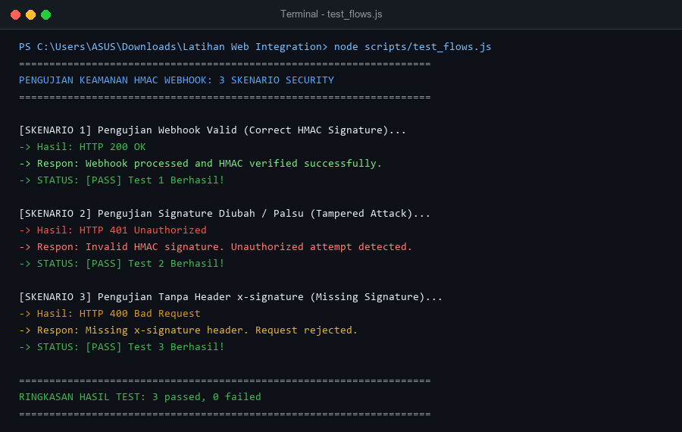
Gambar: Output Terminal Pengujian 3 Skenario Keamanan Webhook (3 Passed, 0 Failed)
▶ 3.2 Bukti Notifikasi Alert Masuk ke Telegram Bot (Trial_Web_bot)
Pesan alert keamanan real-time berhasil diterima pada chat Telegram operator (@Irsyaadnrhmn / ID: 1066507201) melalui Telegram Bot API ketika payload terverifikasi HMAC valid.
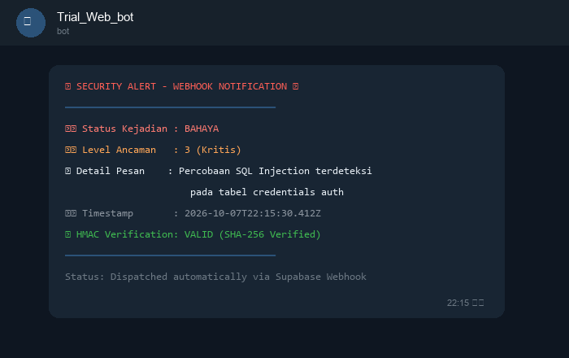
Gambar: Notifikasi Keamanan Real-Time Diterima di Telegram Bot Saat Webhook Berhasil Diverifikasi
LANGKAH 4: ADVANCED UI RECONSTRUCTION: SECURITY OPERATIONS DASHBOARD
▶ 4.1 Tampilan Security Dashboard dalam Status AMAN (System Secured)
Antarmuka dark mode glassmorphism modern dengan Google Fonts, kartu metrik utama dinamis berwarna hijau AMAN, formulir simulator HMAC Web Crypto API, dan panel terminal virtual log.
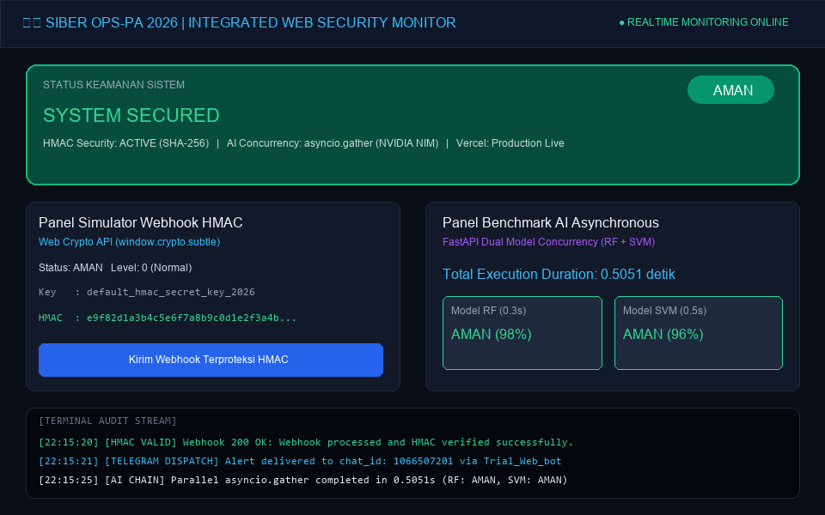
Gambar: Security Dashboard Antarmuka Premium - Status AMAN (SYSTEM SECURED)
▶ 4.2 Transisi State Dinamis Menjadi BAHAYA (Critical Threat Detected)
Perubahan visual dinamis kartu metrik utama menjadi merah saat ancaman kritis terdeteksi atau terjadi serangan tampering, tanpa reload halaman peramban (manipulasi className).
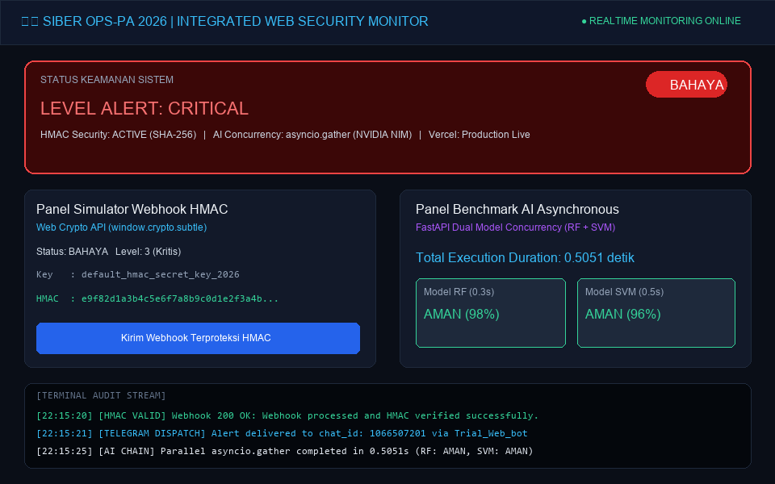
Gambar: Transisi Visual Kartu Metrik Utama Berubah Merah (LEVEL ALERT: CRITICAL)

